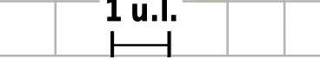
u.l. signifie
« unité de longueur »
Calcul de périmètre 1 (par comptage)
Calculer le périmètre des figures suivantes :

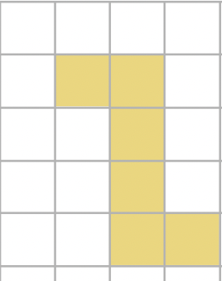
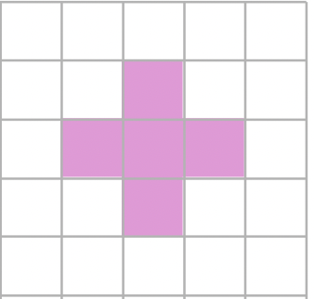
Périmètre = ……………
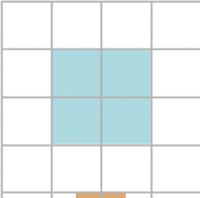

Périmètre = ……………..
Périmètre = ……………

u.l. signifie
« unité de longueur »
Calcul de périmètres 2 (par comptage)

Calculer le périmètre des figures suivantes :
Périmètre = ……………
Périmètre = ……………
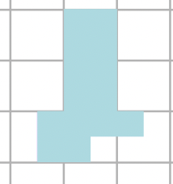
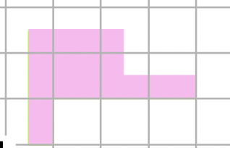
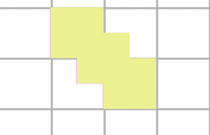

Périmètre = ……………

Calcul de périmètres 3 (avec des mesures)

Calculer le périmètre des figures suivantes :
Périmètre = ……………
Périmètre = ……………
Périmètre = ……………
Périmètre = ……………
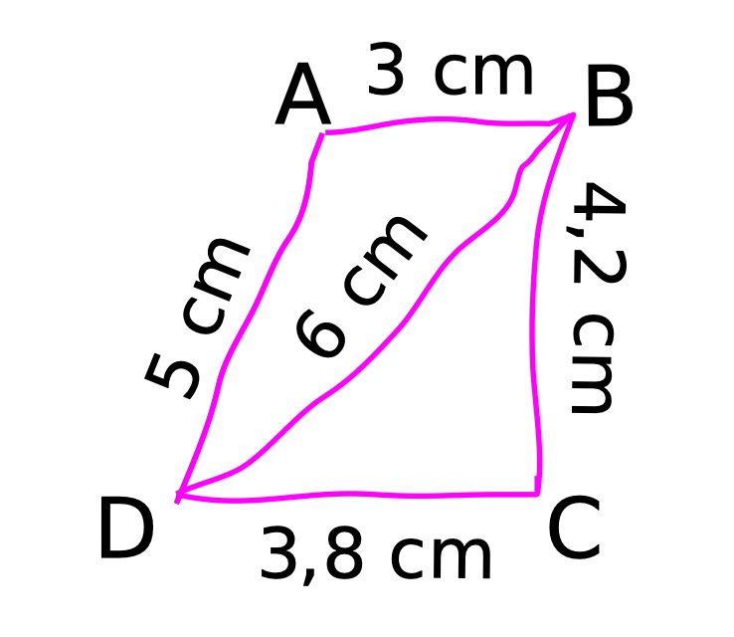
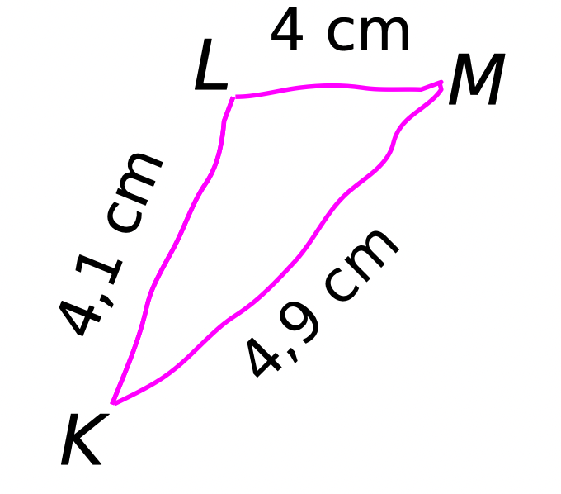

Calcul de périmètres 4 (avec des mesures)
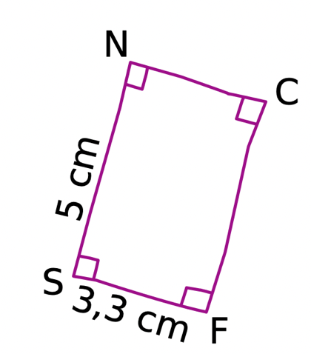
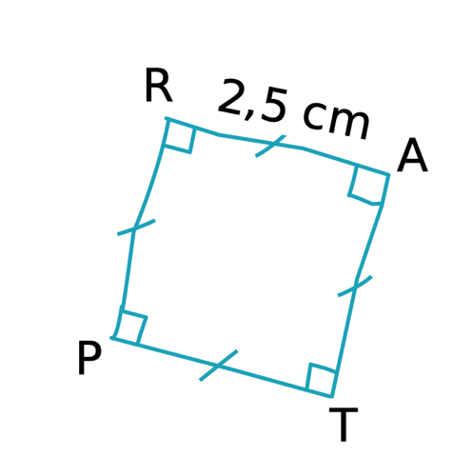
Calculer le périmètre des figures suivantes :
Périmètre = ……………………...
…………………….

Périmètre = ……………………...
…………………….

Calcul de périmètres 5 (avec des mesures)

Dans chaque cas, tracer la figure à main levée puis calculer son périmètre.

1) Un triangle GTU, isocèle en G, tel que GU = 30 mm et TU = 4 cm.

2) Un rectangle DEFG tel que DE = 12 cm et EF = 7 cm.

3) Un carré MNOP tel que MN = 7 cm.

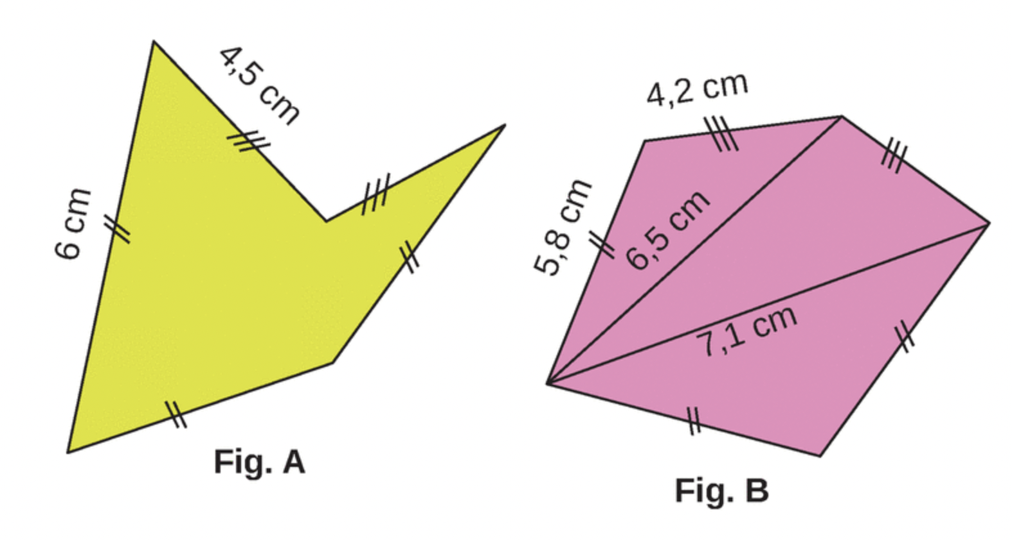
Calcul de périmètres 6 (avec des mesures)
Calculer les périmètres des figures suivantes.

Périmètre Figure A = ………………………………………………………………………………..
…………………………………………………………………………………………………………

Périmètre Figure B = ………………………………………………………………………………..
…………………………………………………………………………………………………………
Calcul de périmètres 7 (avec des mesures)

① Quel est la nature du quadrilatère TRUC ?

② Quel est le périmètre du quadrilatère TRUC en cm ?

③ Quel est le périmètre du quadrilatère TRUC en mm ?En mètres ?
387,6 cm

T

R

U
C

Calcul de périmètres 8 (avec des mesures)

T

Quel est le périmètre du triangle TAC isocèle en T ?

Donner le résultat en millimètres (mm), puis en centimètres (cm) puis en mètres (m).

228,6 cm

A

C
984 mm

